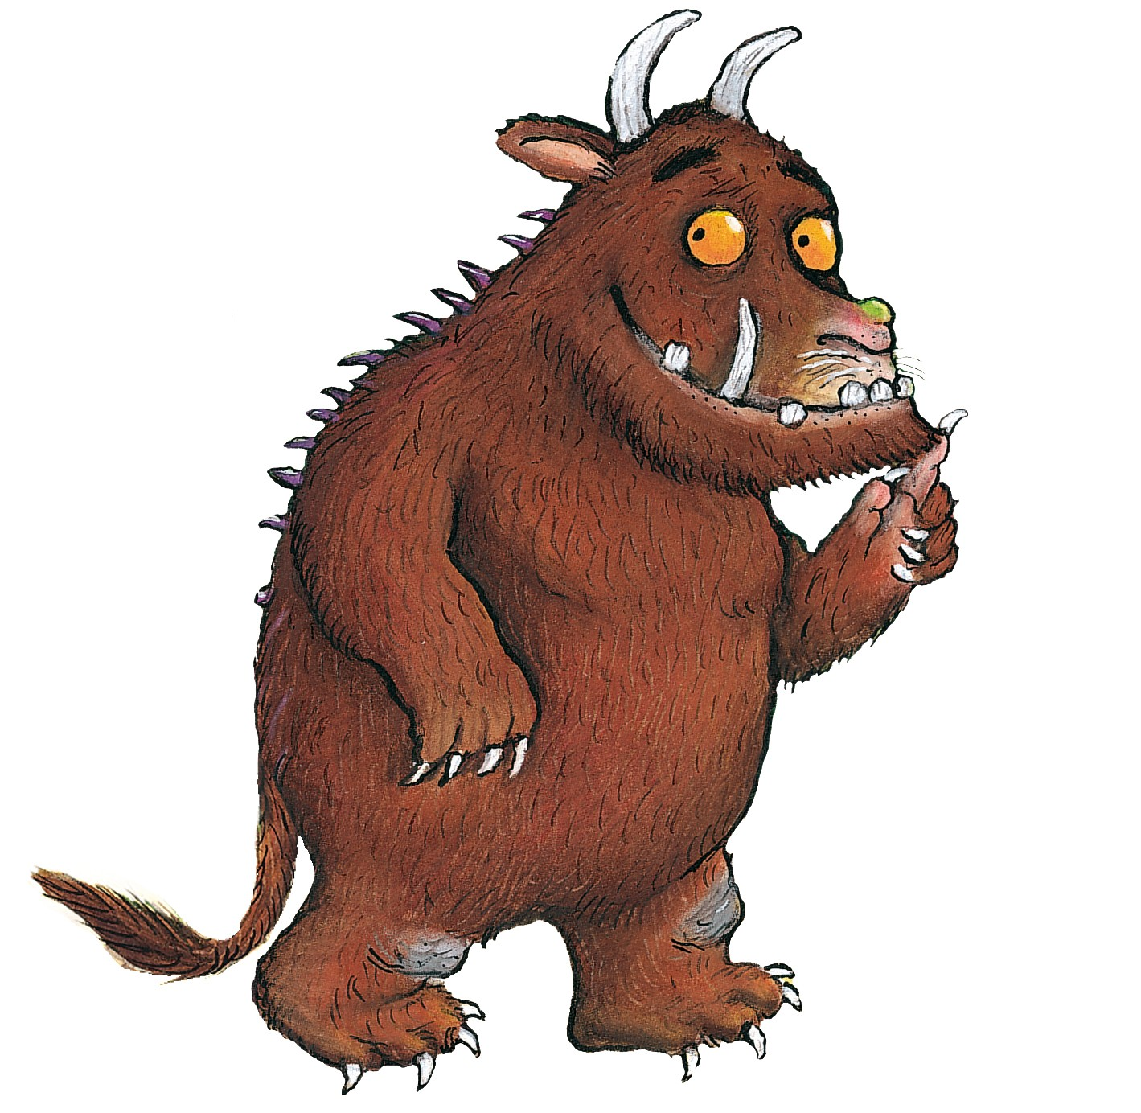**Cuir lipéidí leis an Gharbhán**

**(Label The Gruffalo)**